Handläggning av nyfödda med misstänkt höftledsinstabilitet eller luxation

Förändringar sedan föregående version
Inga förändringar i denna version. Giltighetstiden förlängd.

Syfte
Optimera handläggning och uppföljning av höftledsluxation eller instabilitet hos nyfödda.

Vilka berörs
Ortopedläkare inom NU-sjukvården. Läkare på BB och Neo. Mottagningspersonal på ortopedkliniken.

Nomenklatur
Det finns flera termer för tillstånd som hanterar detta tillstånd; DDH (Developmental Dysplasia of the Hip), NIH (neonatal instability of the hip), CDH (congenital dislocation of the hip), hip dysplasia etc.
Den mest använda termen i samtida litteratur är DDH och den avser då inte bara den dysplasi som utvecklas när barnet växer utan även instabilitet och luxation i nyföddhetsperioden.

Remissgång och praktiska aspekter
Alla nyfödda barn skall undersökas av läkare på BB. Om denne finner misstanke om instabilitet eller luxerbarhet skall remiss ställas till ortopedmottagningen men remittent skall även ringa och meddela mottagningen. Skälet är att dessa barn bör undersökas innan 2v ålder.
Remissen skall innehålla information om graviditet, förlossning, eventuellt sätesläge samt hereditet för höftledsinstabilitet. Om en yngre läkare är osäker vid undersökning bör en erfaren kollega undersöka barnet innan remiss skrivs.

Nationella och internationella riktlinjer
Det föreligger varken ett nationellt eller internationellt konsensus om hur screening och behandling bör ske vid DDH. Samtliga är dock överens om vikten av screening och tidig behandling. Internationellt används ofta s.k Pavliks harness. I Sverige används framförallt Von Rosenskena och frejkakudde.
I Sverige finns ett kvalitetsregister (Spoq.se) och samtliga fall av DDH skall registreras här och följas upp med röntgen och klinisk undersökning enligt instruktioner på hemsidan.

Bakgrund
Det är viktigt att skilja på diagnostik på nyfödda barn (<6 veckor ålder) och äldre spädbarn. Den kliniska undersökningen för instabilitet (såsom Barlow’s och Ortolani’s test) blir gradvis mindre pålitliga mellan 2-6 veckors ålder. Ett helt nyfött barn som bara är några dagar gammalt kan å andra sidan visa ”falsk” instabilitet. Bäst är att undersöka ett barn vid 1-2 veckors ålder.
Klinisk undersökning är den viktigaste delen av av bedömningen och ultraljud är ett hjälpmedel. Pålitlig klinisk undersökning kräver erfarenhet och vid osäkerhet bör en erfaren barnortoped tillfrågas. Ultraljud är även det användarberoende och kräver vana.
Den ultraljudsteknik som används inom NU-sjukvården är i första hand anteriort dynamiskt ultraljud såsom beskrivet av Dahlström. Lateralt ultraljud (enligt Graf) kan användas som komplement. Viktigt att förstå är dock att vi undersöker i detta skede i första hand stabilitet och inte dysplasi. Röntgen ger ingen meningsfull information på små spädbarn. Man kan börja värdera röntgenbilder på barn från 3-4 månaders ålder. Radiologiskt bedöms DDH och luxationsgrad enligt IHDI (https://hipdysplasia.org/get-involved/orthopedic-surgeons/ihdi-standards/).

Åtgärder
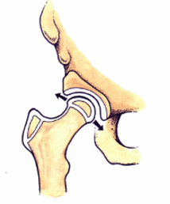
Behandling baseras på kombinationen av ultraljud och klinisk undersökning av barnortoped.
Inom NU-sjukvården följer vi följande behandlingsprogram:
Instabilitet (definieras som glidning >25% av caputs storlek):
Frejkakudde 6 veckor

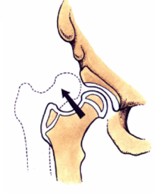
Luxerbar höft (positivt Barlow’s test):
Von Rosenskena 6v + 6v Frejkakudde

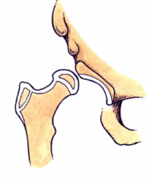
Reponerbar luxerad höft (positivt Ortolani’s test):
Von Rosenskena 12v

Luxerad icke-reponerbar höft (fixerad luxation)
Beslut enligt barnortoped. I allmänhet fall för operation.

Uppföljning
Barn som inte bedöms ha instabilitet följs via BVC enligt rutin. Alla barn som behandlas och bedöms ha DDH följs via ortopedmottagningen enligt behandlande läkare. Dock skall alla barn ha en röntgenkontroll vid 18 månaders ålder.
I samband med avveckling av behandling med von Rosen eller frejkakudde skall en UL-undersökning göras för att verifiera att höften ligger i led. Om denna undersökning är osäker skall en röntgen genomföras.
Alla barn som behandlats med någon form av skena (inklusive frejkakudde) skall röntgenkontrolleras vid 5 månaders ålder. Detta för att fånga missade luxationer eller tidig grav dysplasi.
Skenbehandling medför en mycket liten men existerande risk för caputnekros.

Situationer som inte följer mallen
- Små barn som bedöms efter 2v ålder
Om ett barn av något skäl bedöms på mottagningen efter 2v ålder är instabilitet svårare att bedöma. Om den kliniska och UL-mässiga undersökningen verifierar att höften ligger i led kan en röntgen göras vid 5 månaders ålder för att utesluta utveckling av DDH.
- Äldre barn som kommer på remiss från BVC med oklart fynd (typiskt knäppningar)
Dessa barn skall undersökas kliniskt. Om fyndet är helt tydligt godartat behöver dessa barn ingen uppföljning. Om den kliniska undersökningen eller remissen inger misstanke om DDH bör en röntgenundersökning göras.
- Isolerad abduktionsinskränkning
Små barn säkert utan instabilitet eller luxation, men som har en bilateral abduktionsinkränkning (<80°) kan antingen behandlas med Frejkakudde 4-6v eller enbart få instruktioner om att ligga på mage i grodläge beroende på stelhetsgrad. Vigilans bör föreligga för att samsjuklighet/syndrom kan föreligga samt att en extra kontroll av höfterna kan vara indicerad.
Äldre barn med abduktionsinskränkning kan behandlas med CAMP-ortos nattetid.
- Senupptäckt luxation
Ett barn är över 6v gammal där luxation verifieras vid UL (små barn) eller röntgen (>3 månader ålder) skall bedömas av erfaren barnortoped. Dessa barn kräver särskild handläggning.
- Prematura barn
Barn som är prematura och inneliggande på Neonatal utgör en speciell grupp. Om de är mycket små kan ökad ledlaxitet försvåra bedömning av ”relevant” instabilitet. Dessutom kan barnen vara för små för skenbehandling eller ha samsjuklighet som omöjliggör behandling. Det viktiga i dessa fall är att kliniskt (och med UL) verifiera att ingen manifest luxation föreligger.

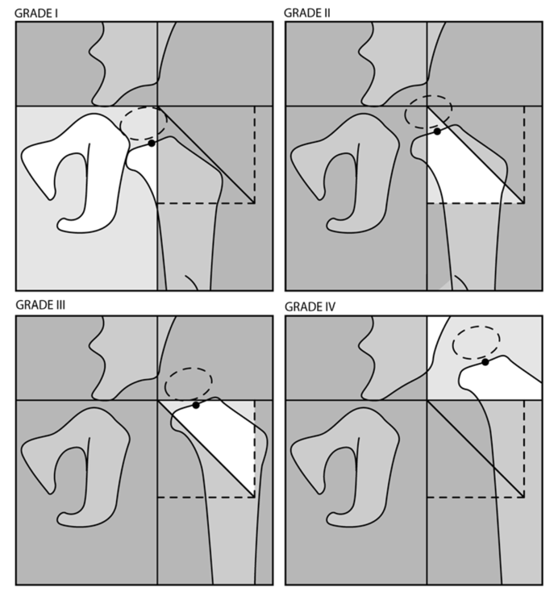
IHDI klassifikation av DDH

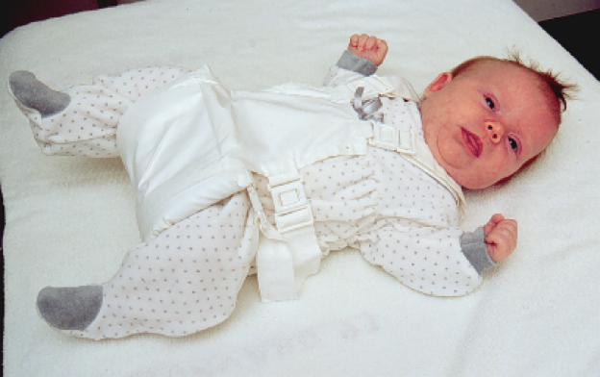
Frejkakudde
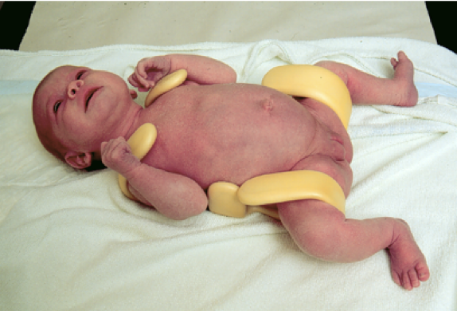
Von Rosenskena

